МУНИЦИПАЛЬНОЕ БЮДЖЕТНОЕ ОБЩЕОБРАЗОВАТЕЛЬНОЕ

УЧРЕЖДЕНИЕ

ИРОЙСКАЯ СРЕДНЯЯ ОБЩЕОБРАЗОВАТЕЛЬНАЯ ШКОЛА

**Паспорт**

**учебного кабинета**

**№10**

Ответственный за кабинет: Мэн Ваньтин

**Содержание паспорта учебного кабинета:**

1. Общие положения 3

2. Требования к оснащению кабинета иностранного языка 4

3. Назначение кабинета 5

4. Занятость кабинета на 2024-2025 учебный год 6

5. Оснащение кабинета 7

6. План развития кабинета английского языка 8

7. Методическое обеспечение кабинета 9

8. Должностные обязанности 12

По охране труда учителей и заведующего кабинетом английского языка 12

9. Инструкция по технике безопасности при работе в кабинете английского языка МБОУ Иройская СОШ 14

# 1. Общие положения

1. Учебный кабинет – это учебно-воспитательное подразделение МБОУ

Иройская СОШ, являющееся средством осуществления Государственной

программы образования, обеспечивающее оптимальные условия для

повышения уровня образования учащихся.

1. Учебный кабинет должен соответствовать эстетическим, гигиеническим

требованиям и требованиям правил безопасности учебного процесса.

1. Учебный кабинет должен соответствовать формированию культуры

личности обучающихся, повышению эффективности информационного

обслуживания учебно-воспитательного процесса.

1. Оснащение кабинета включает в себя: учебно-наглядные пособия,

учебное оборудование, приспособление для практических занятий по

предмету, технические средства оборудования.

# 2. Требования к оснащению кабинета иностранного языка

1. Наличие в кабинете нормативных документов (Федеральный

государственный образовательный стандарт, рабочая программа,

требования и т.д.), регламентирующих деятельность по реализации

Федеральной государственной программы по предмету.

1. Укомплектованность кабинета учебным оборудованием, учебно

методическим комплексом средств обучения, необходимых для

выполнения образовательной программы школы (в соответствии

требованиям стандарта образования и образовательным программам)

1. Соблюдение техники безопасности, санитарно-гигиенических норм в

учебном кабинете.

1. Укомплектованность кабинета оборудованием и учебно-методическим

комплексом средств обучения.

1. Соответствие оборудования и учебно-методического комплекса средств

обучения профилю кабинета.

1. Наличие в кабинете комплекса материалов, который носит обучающий

характер.

1. Обеспеченность кабинета учебниками, дидактическими и раздаточными

материалами по его профилю.

1. Наличие в кабинете стендового материала, который носит обучающий

характер.

1. Соблюдение эстетических требований к оформлению кабинета: наличие

постоянных и сменных учебно-информационных стендов.

1. Расписание работы учебного кабинета.

# 3. Назначение кабинета

Учебный кабинет – сложная функциональная система, назначение которой – рациональная организация учебно-воспитательного процесса по учебному предмету, оптимизация его во всех звеньях.

Оптимизация процесса обучения – это целенаправленный выбор педагогами наилучшего варианта построения этого процесса, который обеспечивает за отведенное время максимально возможную эффективность решения задач образования и воспитания школьников.

Решение методических проблем оптимизации учебно-воспитательного процесса зависит от условий, в которых протекает совместная деятельность учащихся и учителя, насколько эти условия отвечают специфике их деятельности, в какой мере они позволяют добиться запланированных результатов при определенных затратах сил, времени учителя и учащихся, используя при этом прогрессивные методы, организационные формы, средства обучения.

Учебный кабинет оборудуется системой средств обучения, мебелью, приспособлениями, средствами оргтехники, книжным фондом.

Задача кабинета – создавать все необходимые условия для овладения учебным предметом на уроках, внеклассных занятиях под руководством учителя или самостоятельно, индивидуально в группе.

# 4. Занятость кабинета на 2024-2025 учебный год

1. Предмет: Английский язык

2. ФИО ответственного за кабинет: Мэн Ваньтин

3. Класс, ответственный за кабинет: 7 класс

4. Классы, для которых оборудован кабинет: 2, 3, 4, 5, 6, 7, 8, 9 ,10, 11

классы

5. Площадь кабинета: 45 кв.м

6. Число посадочных мест: 16

**Расписание работы кабинета**

на 2024-2025 учебный год

|  |  |  |
| --- | --- | --- |
| Понедельник | Вторник | Среда |
| 1. Урок 2. Урок 3. Урок 4. Урок 5. Урок 6. Урок | 1. Урок   16:00 – индивидуальные консультации | 1. Урок 2. Урок 3. Урок 4. Урок 5. Урок 6. Урок |
| Четверг | Пятница | Суббота |
| 1. Урок 2. Урок 3. Урок 4. Урок 5. Урок   16:00 индивидуальные консультации | 1. Урок 2. Урок 3. Урок 4. Урок 5. Урок 6. Урок |  |

# 5. Оснащение кабинета

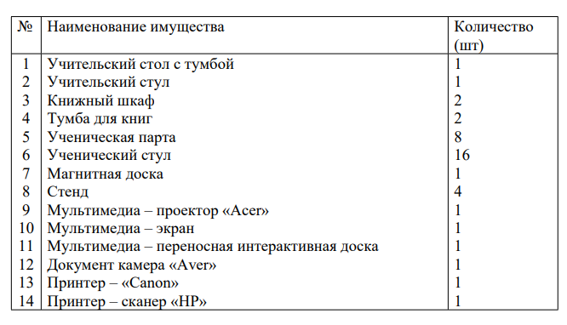

# 6. План развития кабинета английского языка

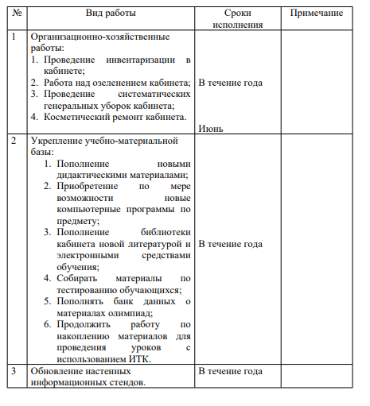

# 7. Методическое обеспечение кабинета

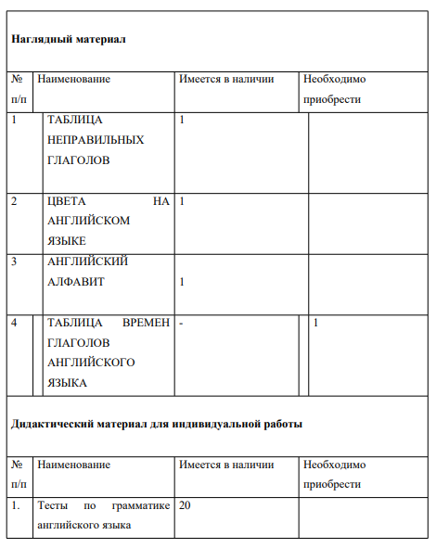

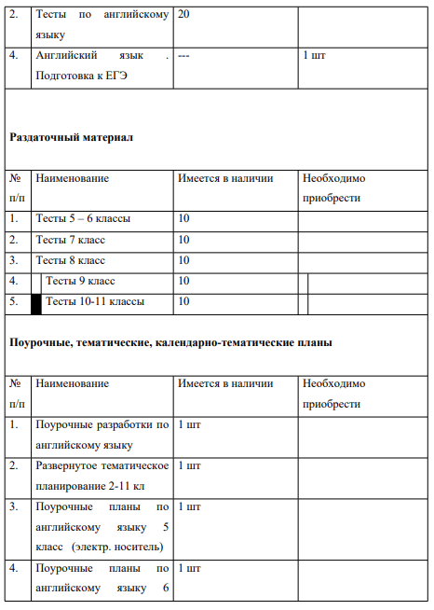

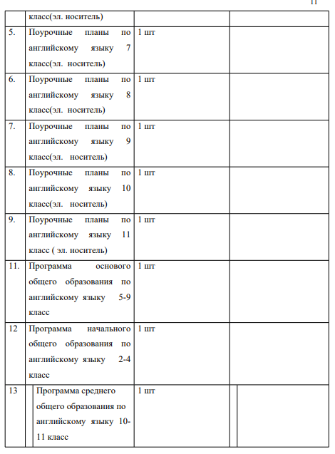

# 8. Должностные обязанности

# По охране труда учителей и заведующего кабинетом английского языка

1. Учителя и заведующие кабинетами, являющиеся ответственными за проведение занятий в соответствии с требованиями охраны труда и культуры, обеспечивают:

➢ Систематическое проведение инструктажа с учащимися при

использовании ТСО;

➢ Ежегодную разработку мероприятий по охране труда для включения их в

планы, соглашения по охране труда;

➢ Создание всех необходимых мер для здоровья и безопасных условий

труда и занятий, а также контроль за выполнение установленных

положений, правил и норм по охране труда.

➢ Проведение всех видов занятий и других работ только при наличии

соответствующего оборудования и других условий, требуемых

правилами и нормами по технике безопасности и производственной

санитарии.

➢ Размещение установок, стендов и приборов в соответствии с правилами и

нормами по технике безопасности производственной санитарии;

➢ Безопасное состояние учебных рабочих мест, приборов, инструментов;

➢ Нормальное санитарное состояние помещений;

➢ Своевременное сообщение администрации о несчастных случаях,

связанных с работой учащихся в кабинете;

➢ Проверку знаний и выполнение правил учащихся в кабинете;

➢ Проведение в сроки, установленные положением 1 ступени,

административно-общественного контроля состояния охраны труда с

записью в журнале административно- общественного контроля;

➢ Приемку кабинета перед началом учебного года комиссией с

оформлением акта.

2. Приостанавливают проведение работы или занятий, сопряженных с опасностью для жизни.

3. отвечают за несчастные случаи, происшедшие в результате невыполнения им обязанностей и других правил и норм по охране труда.

# 9. Инструкция по технике безопасности при работе в кабинете английского языка МБОУ Иройская СОШ

**I. Общие требования по охране труда.**

1. Соблюдение требований настоящей инструкции обязательно для

учащихся, работающих в кабинете английского языка.

2. запрещается использовать электронагревательные приборы.

3. каждый ученик отвечает за чистоту, порядок и сохранность своего

рабочего места.

4. учащимся категорически запрещается мыть окна, светильники, чистить

стекла, подходить к электроприборам, выключателям, розеткам.

5. нельзя закрывать и открывать окна, садиться и подниматься на

подоконники.

**II. Перед началом работы.**

1. При входе в класс не толкаться, не суетиться, соблюдать дисциплину и

организованность.

2. Прежде чем приступить к уроку, необходимо вспомнить все указания

учителя по безопасному ведению занятия.

**III. Во время работы.**

1. В кабинете соблюдайте порядок и чистоту, выполняйте правила ТБ.

2. Не держите на рабочем месте предметы, не требующиеся при

выполнении задания.

3. Не отвлекайтесь сами и не отвлекайте других от работы посторонними

разговорами.

4. Будьте внимательны, дисциплинированны, осторожны, точно выполняйте

указания учителя.

5. При использовании ТСО принимайте меры предосторожности.

6. Не сорить, не пылить, мусор убирать в специальную урну.

**IV. При аварийной ситуации.**

1. При возникновении в кабинете во время занятий аварийных ситуаций не

допускать паники и подчиняться только указаниям учителя.

2. В аварийных ситуациях выводить учащихся из класса согласно плану

эвакуации школы.

**V. После окончания работы.**

1. Уборка рабочих мест по окончании работы производится в соответствии с

указаниями учителя.

2. При выходе из класса не толкаться, не суетиться, соблюдать дисциплину и

организованность.

**Правила для учащихся**

❖ Прилежно учиться.

❖ Внимательно слушать объяснение учителя, выполнять все его задания.

❖ Старательно трудиться, участвовать в самообслуживании.

❖ Принимать активное участие в делах своего класса.

❖ Помогать товарищам в учебе и в труде, быть честным и правдивым

❖ Бережно относиться к школьному и другому общественному имуществу,

к другим вещам.

❖ Соблюдать режим дня.

❖ С пользой проводить свободное время.

❖ Соблюдать правила личной гигиены.

❖ Заниматься спортом.

❖ Слушаться родителей, старших членов семьи, уважать их, выполнять

обязанности по дому.

❖ Примерно вести себя в школе, в общественных местах, на улице.

❖ Всегда быть аккуратно одетым и причесанным.